深圳航空有限责任公司
中国国际航空股份有限公司
2020年度高中毕业生招飞信息系统填报指南（广东地区）
感谢各位同学选择深圳航空有限责任公司（以下简称：深航）与中国国际航空股份有限公司（以下简称：国航），欢迎报考中国民用航空飞行学院（深航委培）、中国民航大学（深航委培）、南京航空航天大学（国航委培）飞行技术专业。名列《民航2020年度广东高中招飞深航、国航上站体检名单及时间安排》中的同学，请务必在2019年12月23日上午9点前登录“中国民用航空招飞信息系统”完成注册和志愿填报。
（特别说明：1、此为招飞志愿填报，非高考志愿填报，请放心填报。2、招飞系统的志愿填报不分先后，但届时高考志愿填报须区分第一志愿和第二志愿。3、填报招飞系统的志愿须和高考志愿时，顺序可以不一致，但内容需一致。）
选择深航委培和国航委培的同学，在“中国民用航空招飞信息系统”中可以同时填报三个招飞志愿的组合，具体如下：
组合一、招飞院校：中国民用航空飞行学院
送培单位：中国民用航空飞行学院
（如此填报组合为深航委培，请放心填报。）
组合二、招飞院校：中国民航大学
送培单位：中国民航大学
（如此填报组合为深航委培，请放心填报。）
组合三、招飞院校：南京航空航天大学
送培单位：南京航空航天大学
（如此填报组合为国航委培，请放心填报。）

具体操作步骤说明如下：（系统填报需要用到手机号码，请使用常用的手机，并且短期内不会更换的手机号码！）

中国民用航空招飞信息系统操作流程
1、登录系统
民航招飞系统（WEB版）唯一入口是教育部阳光高考平台。本系统唯一登录链接是在“教育部阳光高考平台民航招飞报考指南”。信息注册请一定由考生自己完成，不要授权任何单位及个人为您注册系统。请您承诺所注册和填报信息真实有效。
1) 打开常用浏览器，推荐使用Google Chrome（谷歌浏览器）；
2) 输入地址
【http://gaokao.chsi.com.cn/gkzt/mhzf】
备用网址【https://mhzf.caac.gov.cn】
或者访问【教育部阳光高考平台】【民航招飞】，如下：
3) 点击屏幕右侧小窗【报名入口】，进入招飞系统，如下：
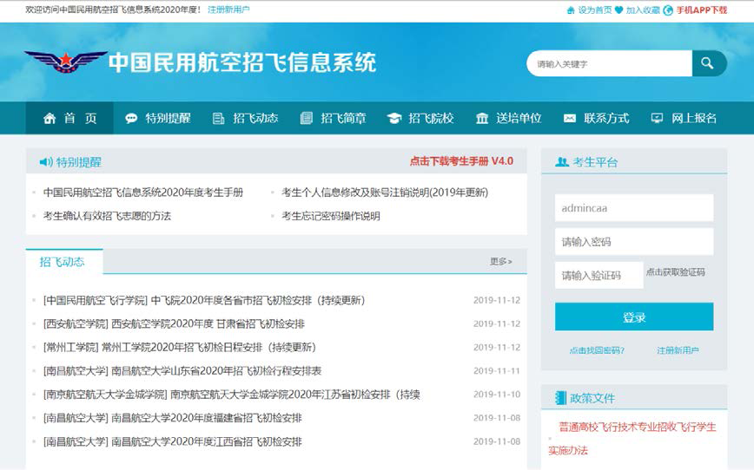
2、考生注册
点击右侧【考生平台】的【注册新用户】按钮或点击【网上报名】菜单，进入考生注册界面。考生可以根据自己的实际信息填写，如果已有账号，直接输入身份证号码和密码即可登录，如果忘记密码，点击【找回密码】可以通过手机验证码方式找回密码。 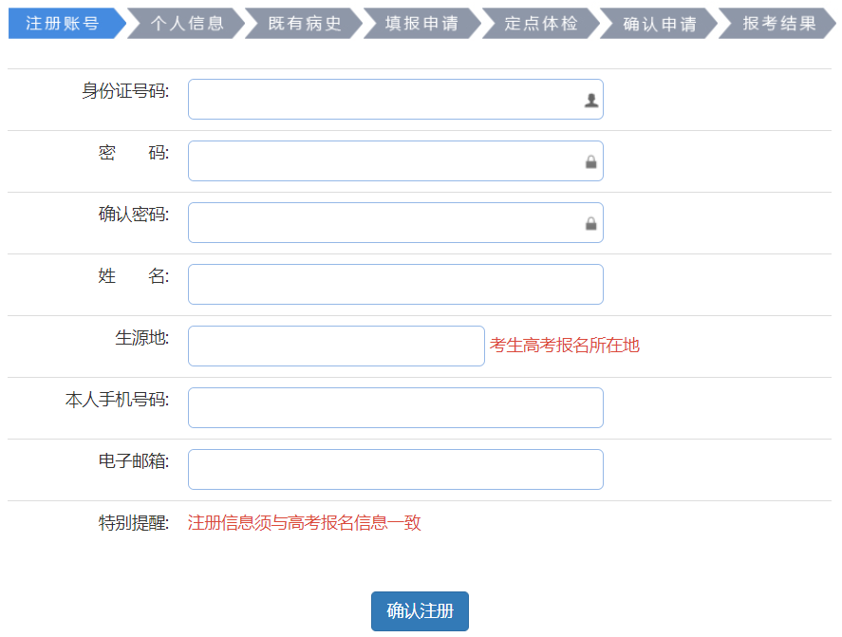
逐项输入个人真实信息后，点击【确认注册】，弹出个人基本信息二次确认框。注意：考生所在生源地指考生高考报名所在地，这个非常重要，请仔细核对！
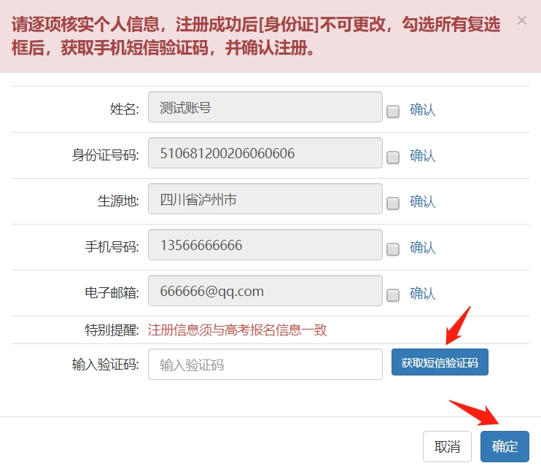
请逐项核实个人信息，注册成功后身份证号码不可更改，勾选所有复选框后，点击【获取短信验证码】，招飞系统将向您注册的手机号码发送短信验证码（注意查看手机拦截短信）。短信验证码有时效，且同一天同一个手机号码能重复收取手机短信验证码有次数限制。在输入框输入收到的短信验证码后，点击【确定】，即可成功注册帐号。
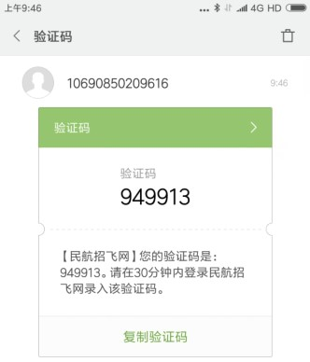

3、完善个人信息
1) 填写个人信息
考生从考生平台登录后，点击右侧【个人信息】菜单，填写完善个人基本信息，如图所示：
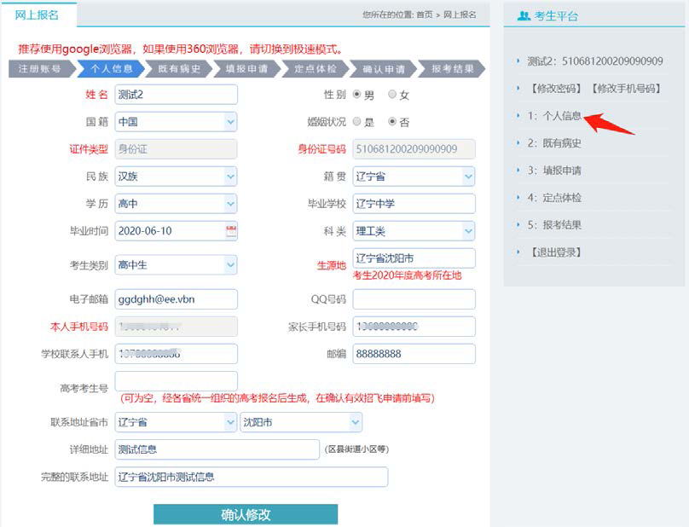
确认个信息填写无误后，点击【确认修改】按钮，保存个人信息。注意：考生科类（文理科）信息将和招飞院校的分文理招飞计划匹配。 再次提醒：考生所在“生源地”指考生高考报名所在地！
2) 填写既有病史
个人信息修改完成以后，考生须点击【既有病史】，然后如实填写个人相关健康信息，该项填写完成并点击确认信息后，才可以进行后面的招飞申请填报。
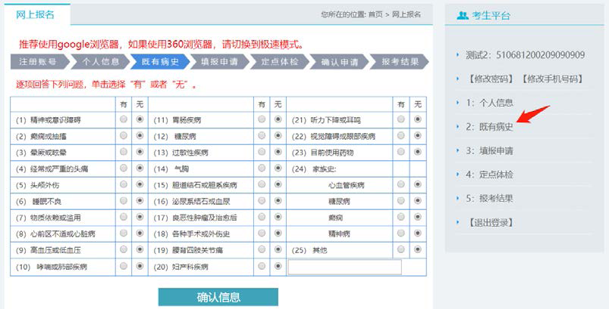
3) 填报申请组合
完成以上操作，点击【填报申请】，考生就可以填报招飞申请组合。考生须根据提示，谨慎选择个人要报考的招飞申请。首先选择报考的“招飞院校”，然后选择是否服从“院校内送培单位间调剂”，再选择“送培单位”，最后点击【确认报考申请】即可完成。
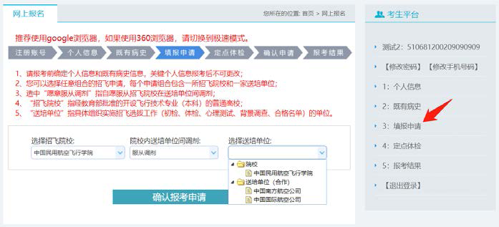
所有送培单位下拉列表出现的申请选项，考生均可报考。
选择深航委培和国航委培的同学，在“中国民用航空招飞信息系统”中可以同时填报三个招飞志愿的组合，具体如下：
组合一、招飞院校：中国民用航空飞行学院
送培单位：中国民用航空飞行学院
（如此填报组合为深航委培，请放心填报。）
组合二、招飞院校：中国民航大学
送培单位：中国民航大学
（如此填报组合为深航委培，请放心填报。）
组合三、招飞院校：南京航空航天大学
送培单位：南京航空航天大学
（如此填报组合为国航委培，请放心填报。）
填报完申请后，点击【报考结果】，考生可以查看招飞申请组合报考结果，及各申请组合的详细信息。
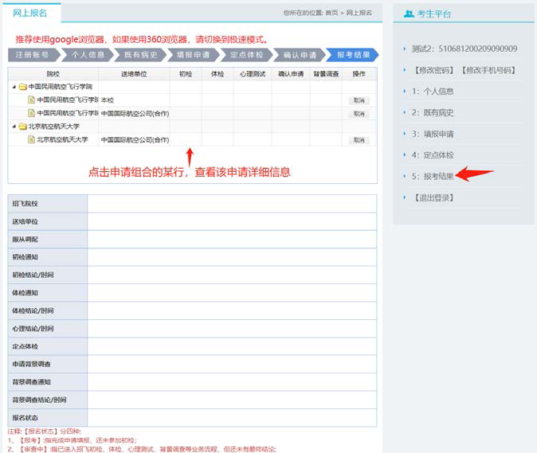
考生已填报的招飞申请组合没有初检，即申请组合的【报名状态】为“报考”，则可点击【取消】按钮，取消该申请组合。如果某申请组合【报名状态】为“审查中”，表示该招飞选拔单位已经对考生进行初检，该申请不可取消。
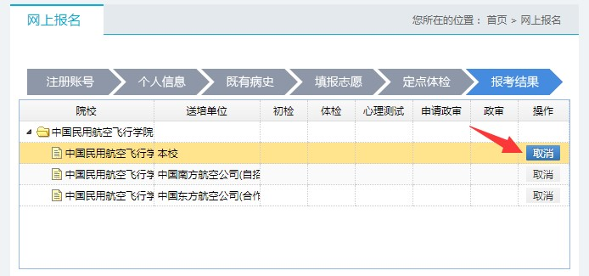
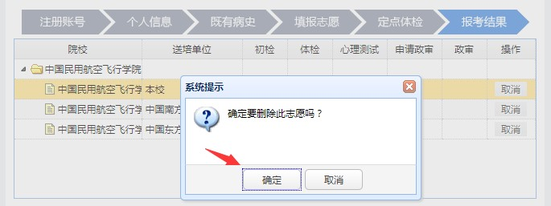
4、确认有效招飞申请
当考生所填报申请组合的初检、体检、心理测试都合格后，进入确认有效招飞申请阶段，在此阶段考生可以选择至多2个合格的申请组合，申请由送培单位对考生进行背景调查。背景调查合格的申请组合，正式成为考生在招飞系统上的有效招飞申请。请注意，一旦成为有效招飞申请，不能更改、删除、撤回等；一旦考生有效招飞申请达到2个，则该考生在招飞系统上参与招飞选拔的所有流程完毕，可以据此填报招飞院校飞行技术专业（本科）的高考志愿！
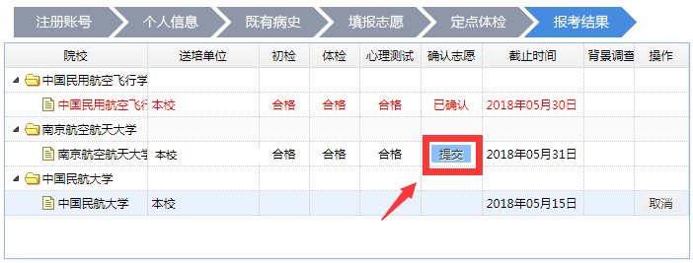
请选择国航委培和深航委培的同学，在以上3个组合中（如图所示），选择2个组合进行确认！（最多只能确认2个组合，请各位同学慎重选择，一旦选择，不能更改、删除、撤回等）
组合一、招飞院校：中国民用航空飞行学院。送培单位：本校。（此组合为深航委培）
组合二、招飞院校：南京航空航天大学。送培单位：本校。（此组合为国航委培）
组合三、招飞院校：中国民航大学。送培单位：本校。（此组合为深航委培）
补充说明：附《2020年民航在广东招飞计划数》，请各位同学参考后慎重选择。
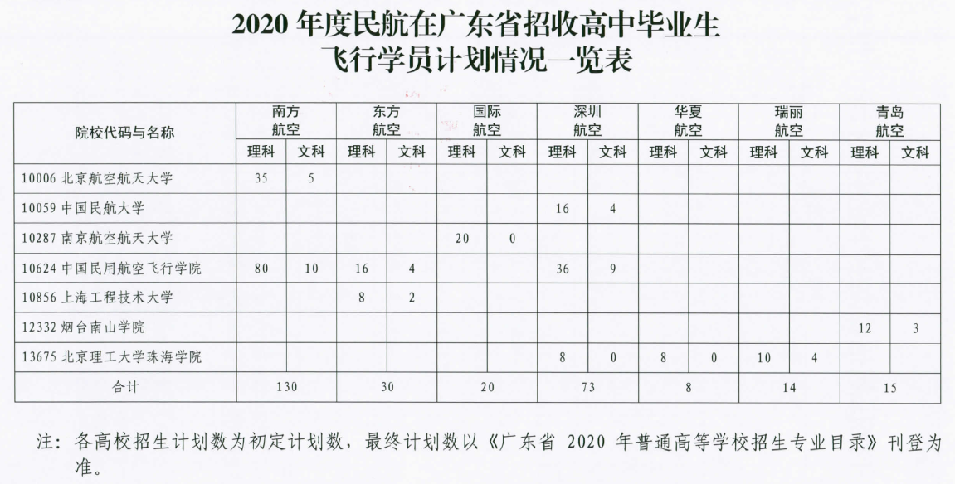
点击【报考结果】菜单，在要确认的申请组合行点击【提交】按钮。系统弹出两次确认对话框，点击【发送短信验证码】，输入手机验证码，点击【确定】按钮，即可完成该申请组合的确认，一旦确认不可更改。 